第一节 交变电流
教学过程
1、交变电流的产生
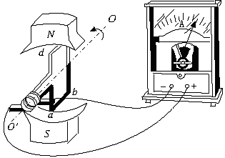为什么矩形线圈在匀强磁场中匀速转动时线圈里能产生交变电流？
多媒体课件打出下图。当abcd线圈在磁场中绕OO′轴转动时，哪些边切割磁感线? ab与cd。
当ab边向右、cd边向左运动时，线圈中感应电流的方向 沿着a→b→c→d→a方向流动的。
当ab边向左、cd边向右运动时，线圈中感应电流的方向如何?
感应电流是沿着d→c→b→a→d方向流动的。
线圈平面与磁感线平行时，ab边与cd边线速度方向都跟磁感线方向垂直，即两边都垂直切割磁感线，此时产生感应电动势最大。
线圈转到什么位置时，产生的感应电动势最小?
当线圈平面跟磁感线垂直时，ab边和cd边线速度方向都跟磁感线平行，即不切割磁感线，此时感应电动势为零。
利用多媒体课件，屏幕上打出中性面概念：
（1）中性面——线框平面与磁感线垂直的位置。
（2）线圈处于中性面位置时，穿过线圈Φ最大，但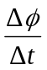=0。
（3）线圈越过中性面，线圈中I_{感}方向要改变。线圈转一周，感应电流方向改变两次。
2．交变电流的变化规律
设线圈平面从中性面开始转动，角速度是ω。经过时间t，线圈转过的角度是ωt，ab边的线速度v的方向跟磁感线方向间的夹角也等于ωt，如右图所示。设ab边长为L₁，bc边长L₂，磁感应强度为B，这时ab边产生的感应电动势多大?
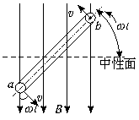
e_{ab}=BL₁vsinωt = BL₁·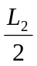ωsinωt =BL₁L₂sinωt
此时整个线框中感应电动势多大?
e=e_{ab}+e_{cd}=BL₁L₂ωsinωt
若线圈有N匝时，相当于N个完全相同的电源串联，e=NBL₁L₂ωsinωt，令E_{m}=NBL₁L_{2ω}，叫做感应电动势的峰值，e叫做感应电动势的瞬时值。
根据部分电路欧姆定律，电压的最大值U_{m}=I_{m}R，电压的瞬时值U=U_{m}sinωt。
电动势、电流与电压的瞬时值与时间的关系可以用正弦曲线来表示，如下图所示：
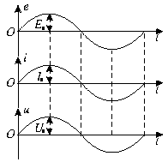
3．几种常见的交变电波形
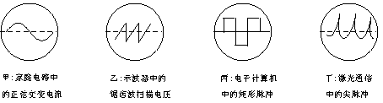
（三 ）实例探究
交变电流的图象、交变电流的产生过程
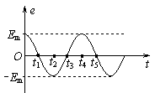
【例1】一矩形线圈，绕垂直于匀强磁场并位于线圈平面内的固定轴转动，线圈中的感应电动势e随时间t的变化如图所示。下面说法中正确的是 （ ）
A．t₁时刻通过线圈的磁通量为零
B．t₂时刻通过线圈的磁通量的绝对值最大
C．t₃时刻通过线圈的磁通量变化率的绝对值最大
D．每当e转换方向时，通过线圈的磁通量的绝对值都为最大

交变电流的变化规律
【例2】在匀强磁场中有一矩形线圈，从中性面开始绕垂直于磁感线的轴以角速度ω匀速转动时，产生的交变电动势可以表示为e=E_{m}sinωt。现在把线圈的转速增为原来的2倍，试分析并写出现在的交变电动势的峰值、交变电动势的瞬时值表达式，画出与其相对应的交变电动势随时间变化的图象。

分析物理图象的要点：
一看：看“轴”、看“线”、看“斜率”、看“点”、看“截距”、看“面积”、看“拐点”，并理解其物理意义。
二变：掌握“图与图”“图与式”和“图与物”之间的变通关系。
三判：在此基础上进行正确的分析和判断。
综合应用
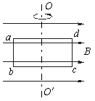
【例3】 如图所示，匀强磁场的磁感应强度B=2 T，匝数n=6的矩形线圈abcd绕中心轴OO′匀速转动，角速度ω=200 rad/s。已知ab=0.1 m，bc=0.2 m，线圈的总电阻R=40Ω，试求：
（1）感应电动势的最大值，感应电流的最大值；
（2）设时间t=0时线圈平面与磁感线垂直，写出线圈中感应电动势的瞬时值表达式；
（3）画出感应电流的瞬时值i随ωt变化的图象；
（4）当ωt=30°时，穿过线圈的磁通量和线圈中的电流的瞬时值各是多大？
（5）线圈从图示位置转过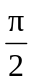的过程中，感应电动势的平均值是多大？
解析：
【作业布置】
1．课下阅读“科学漫步”了解有关交流发电机的知识。
2．书面完成本节课后的“问题与练习”第3、4、5题；思考并回答第1、2题。

【板书设计】
[1．矩形线圈在匀强磁场中绕垂直于磁场方向的轴匀速转动时，线圈中产生正弦式交变电流。
2．从中性面开始计时，感应电动势瞬时值的表达式为e=NBSωsinωt，感应电动势的最大值为E_{m}=NBSω。
3．中性面的特点：磁通量最大为Φ_{m}，但e=0。

